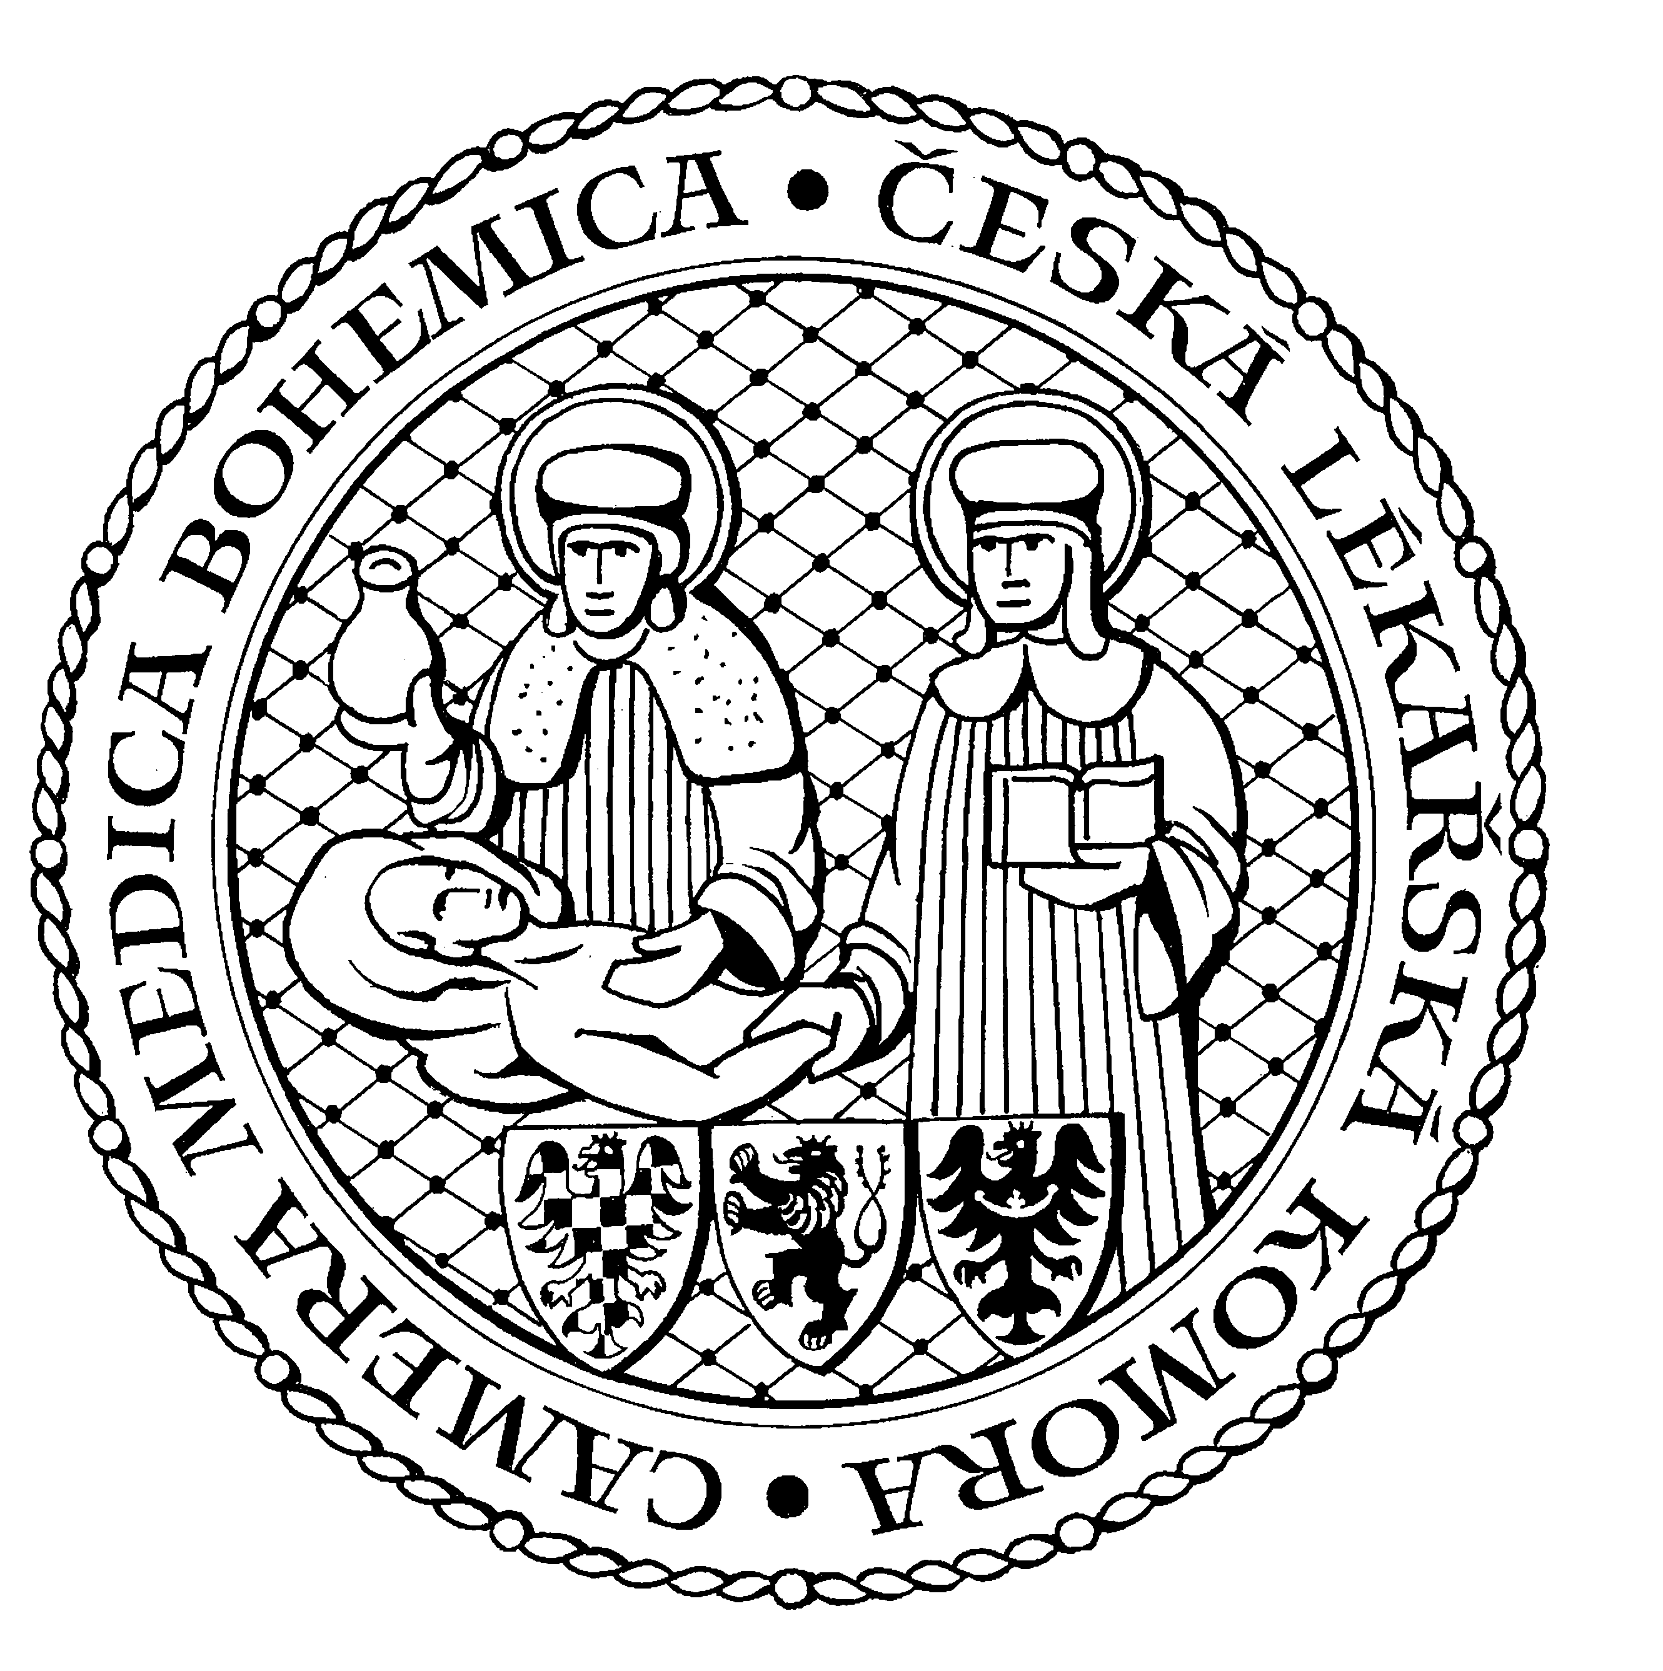
česká lékařská komora
okresní sdružení Benešov Kancelář v Praze, Lékařská 2, 150 00, Praha 5
OS ČLK tel.: 257 215 285, fax.: 257 220 618

mobil +420604640615 Kancelář v Olomouci, Lužická 14, 779 00, Olomouc
Kancelář: Máchova 400, 256 01 Benešov tel.: 587 301 817, fax.: 587 301 818
benesov@clkcr.cz

Představenstvo OS ČLK Benešov si Vás dovoluje pozvat na

Slavnostní Okresní shromáždění lékařů OS ČLK Benešov,
které se uskuteční

ve čtvrtek 13. října 2022 v Domě lékařů v Praze, Drahobejlova 1019/27, 190 00 Praha 9

Program:

15,30 hodin doprava autobusem do Prahy, odjezd z prostoru mezi budovami Rehabilitace a Ředitelství nemocnice Benešov (možno využít i vlastní dopravy, možnost parkování v Galerii Harfa)
17,00 hodin malé občerstvení, prohlídka Domu lékařů a oficiální část programu – zpráva předsedy OS ČLK Benešov pana MUDr. Petra Kubariče, předsedy Revizní komise OS ČLK pana MUDr. Vladimíra Boučka
18,00 hodin divadelní představení – divadlo UNGELT
19,30 hodin večeře
21,00 hodin doprava zpět do Benešova

MUDr. Petr Kubarič
předseda OS ČLK Benešov

Pozvánka platí pro Vás a 1 člena vašeho doprovodu.
Prosíme o potvrzení Vaší účasti a zájmu o dopravu do Prahy a zpět na email: benesov@clkcr.cz nebo tel. 604640615.

.

